{per Klick auf das Wappen als Pop-Up-Fenster?}

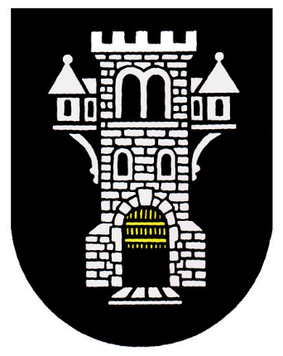
Wappen der Stadt Menden
Hast du dir das Wappen der Stadt Menden schon mal genauer angeschaut? Dann ist dir vielleicht aufgefallen, dass es ganz anders aussieht als die Wappen aller anderen Städte und Gemeinden im Märkischen Kreis! Aber warum ist das so?
Das Wappen der Stadt Menden zeigt einen silbernen Stadtturm mit kleinen Erkern auf beiden Seiten. Im Torbogen siehst du ein goldenes Fallgitter. Davor befindet sich eine silberne Zugbrücke. Der Hintergrund ist komplett schwarz.
Wie du vielleicht weißt, liegt Menden an der Grenze zu Fröndenberg (Kreis Unna) und Arnsberg (Hochsauerlandkreis). Auch früher war Menden eine Grenzstadt und gehörte zum Kurfürstentum Kurköln. Die Menschen mussten immer Angst vor Angreifern und Eindringlingen haben.
[ggf. kürzen, da dies vermutlich auch im Text zum Poenigeturm Erwähnung findet:]
Im Jahr 1344 kam es zu einem besonders schlimmen Angriff. Der Graf Adolf von der Mark (er wohnte auf der Burg Altena) fiel zusammen mit dem Grafen Gottfried von Arnsberg mitten in der Nacht in Menden ein. Teile der Stadt wurden zerstört und viele Menschen verloren ihr Leben.
Deshalb beschloss der Kölner Erzbischof und Kurfürst, Walram von Jülich, die Stadt Menden zu schützen. Rings um die Stadt ließ er eine bis zu 8 Meter hohe Stadtmauer bauen. Vor der Mauer lag ein Wassergraben und davor ein hoher Erdwall! Entlang der Mauer standen zwölf unterschiedlich hohe Wehrtürme. Sie hatten Namen wie Kumpeturm, Pulverturm oder Schmaleturm. Drei der Türme stehen heute noch: der Teufelsturm, der Rentschreiberturm und der der rund 22 Meter hohe Poenigeturm (den kannst du übrigens auch besichtigen).
Drei Stadttore waren die einzigen Ein- und Ausgänge der Stadt. Sie waren mit Fallgittern, Flügeltüren und Zugbrücken ausgestattet, die über den Wassergraben führten. Nachts und bei Angriffen wurden die Brücken hochgezogen und die Tore verschlossen. Torwächter passten auf, wer die Stadt verlassen und wer sie betreten wollte.
Aus diesem Grund zeigt das Mendener Wappen ein Stadttor. Das beweist, wie wichtig die Befestigung für die Stadt war.

